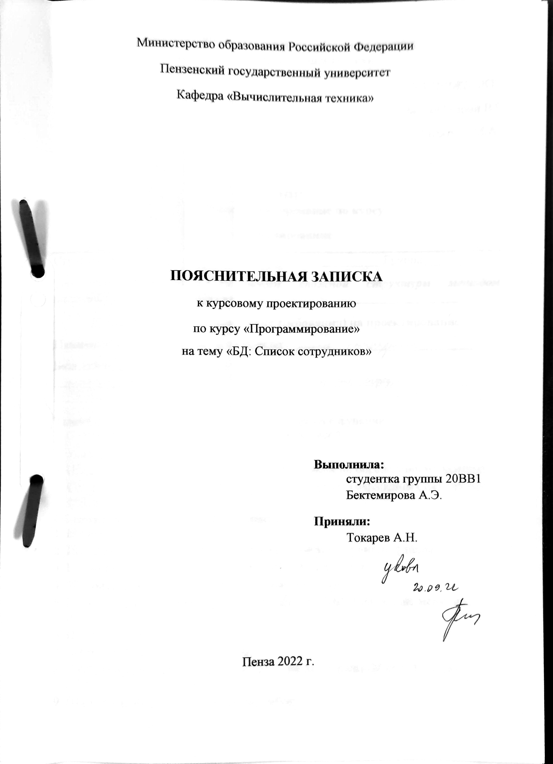
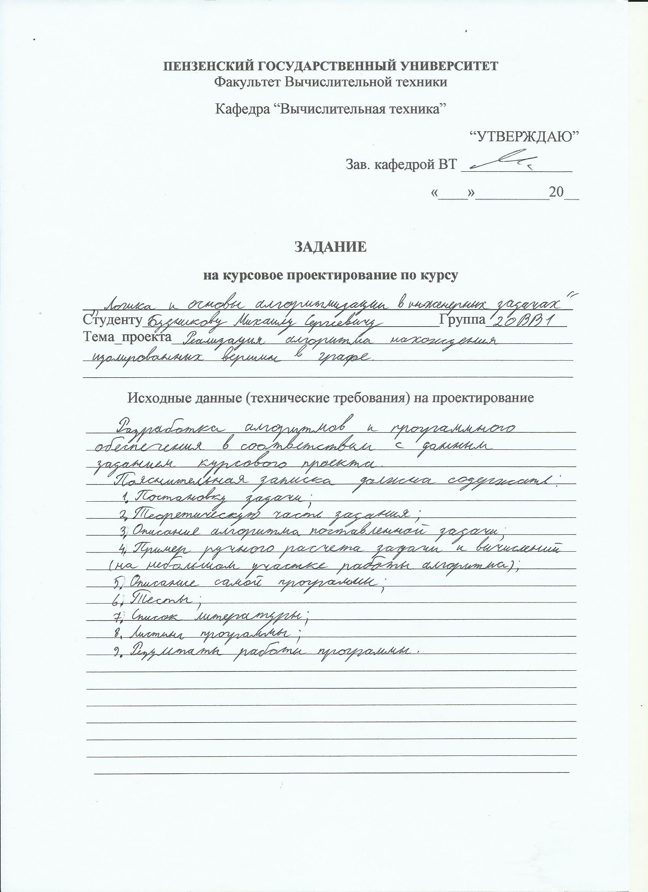

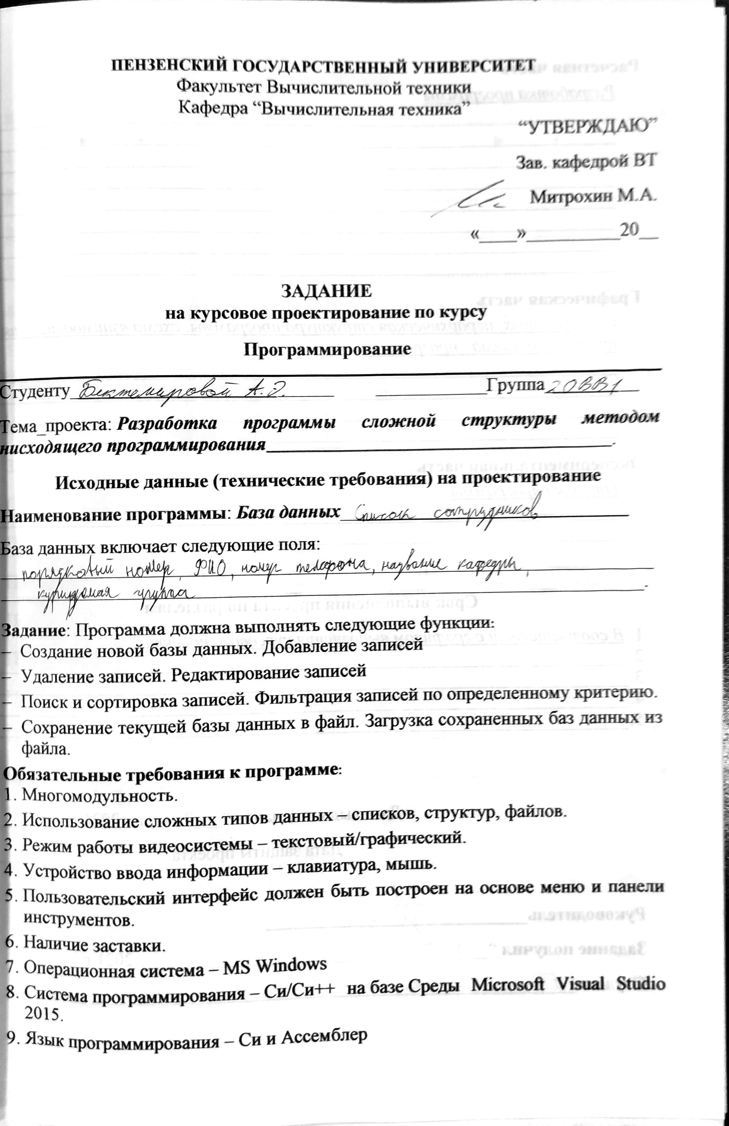
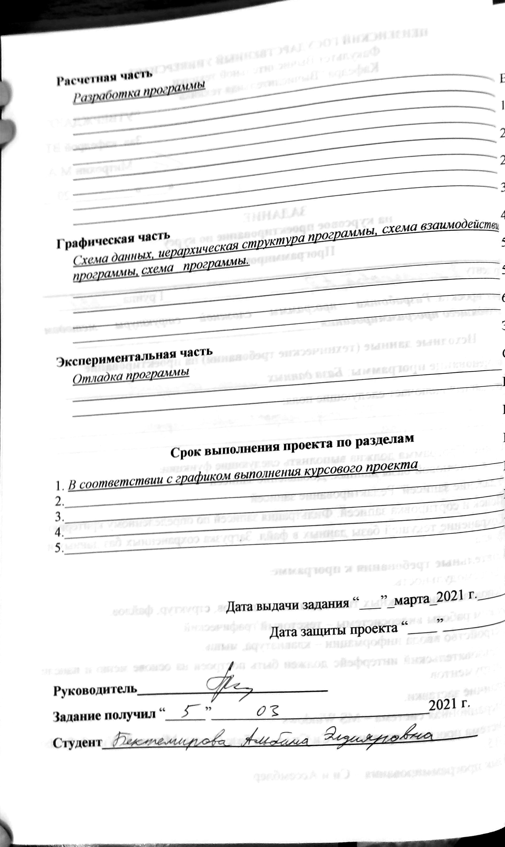
Содержание
Введение 5
1. Постановка задачи. 6
2. Выбор решения. 7
2.1 Определение структуры файла базы данных. 9
3.Описание разработки программы. 10
4. Отладка и тестирование. 14
5. Описание программы. 15
5.1 Разработка main_std_data.cpp 16
Заключение. 25
Список литературы 26
Приложение A. Листинг программы 27
Приложение A.1 – Header.h 27
Приложение A.2 – Struct.h. 28
Приложение A.3 – database.cpp 29
Приложение A.4 – filtr.cpp 33
Приложение A.5 – main_std_data.cpp 35
Приложение A.6 – menu.cpp 38
}Приложение A.7 – find.cpp 38
Приложение A.8 – red.cpp 42
Приложение A.9 – title_screen.cpp 45

Введение
Базы данных являются частью информационных систем.
Базы данных — это совокупность структур, предназначенных для хранения больших объемов информации и программных модулей, осуществляющих управление данными, их выборку, сортировку и другие подобные действия.
Информация базы данных хранится в одной или нескольких таблицах. Любая таблица с данными состоит из набора однотипных записей, расположенных друг за другом. Они представляют собой строки таблицы, которые можно добавлять, удалять или изменять.
Каждая запись является набором именованных полей, или ячеек, которые могут хранить самую разнообразную информацию. Однотипные поля разных записей образуют столбец таблицы.
Изучение построения баз данных необходимо для понимания и структурирования работы с цифровой информацией.
Таким образом, понимание баз данных и умение с ними работать – одно из важнейших качеств для программиста.

1. Постановка задачи.
Разработать базу данных «Список сотрудников», которая будет содержать следующие поля:
- Порядковый номер
- ФИО
- Номер телефона
- Название кафедры
- Курируемая группа
Обязательные требования к программе:
- Многомодульность.
- Использование сложных типов данных – списков, структур, файлов.
- Режим работы видеосистемы – текстовый/графический.
- Устройство ввода информации – клавиатура, мышь.
- Пользовательский интерфейс должен быть построен на основе меню и панели
- инструментов.
- Наличие заставки.
- Операционная система – MS Windows
- Система программирования – Си/Си++ на базе Среды Microsoft Visual Studio
- Язык программирования – Си и Ассемблер
Устройство ввода – клавиатура и мышь.

2. Выбор решения.
Разработанная мною программа состоит из 7 модулей:
- main_std_data.cpp
- database.cpp
- filtr.cpp
- find.cpp
- menu.cpp
- red.cpp
- title_screen.cpp
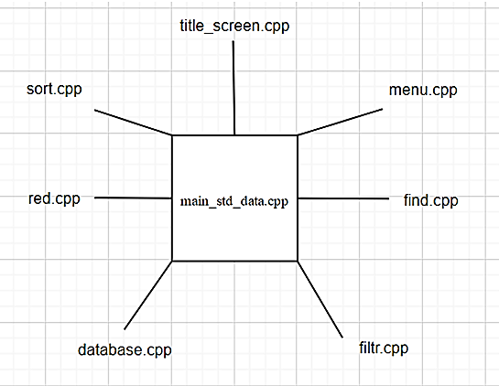
Рисунок 1 – схема связи модулей в программе
Файл database.cpp содержит следующие функции:
- Создание базы данных (Create)
- Вывод базы данных на экран (a_print)
- Сохранение базы данных в файл (save)
- Загрузка базы данных из файла (load)
- Удаление базы данных (del)
В файле filtr.cpp находятся функции для фильтрации базы данных.
Файл find.cpp содержит функции для поиска элементов базы данных, с помощью которых можно выполнить поиск элементов БД по всем критериям.
Файл main_std_data.cpp это основа программы, с помощью которой мы вызываем нужные нам функции из других файлов.
В menu.cpp содержатся все меню, которые отображаются пользователю во время работы с программой.
Файл red.cpp необходим для редактирования элементов базы данных и самой БД.
В sort.cpp находятся функции позволяющие производить сортировку БД.
Файл title_screen.cpp содержит в себе титульный лист курсовой работы, с основной информацией.

2.1 Определение структуры файла базы данных.
Далее представлена структура, которая используется при выполнении функций программы:
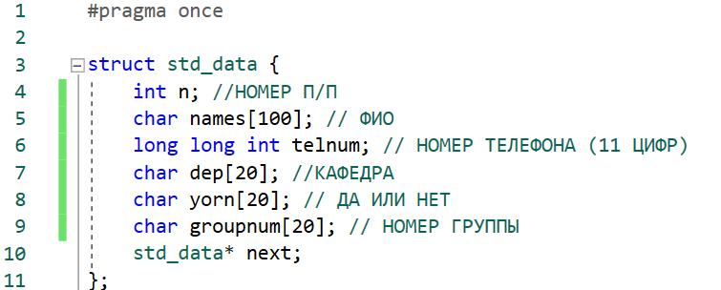
Рисунок 2 –определение структуры файла базы данных
Поле структуры «names» (ФИО) имеет текстовый формат типа char. Как и остальные поля (dep, yorn, gropnum) имеют тип данных char (т.е символьные), за исключением tnum (Номер телефона) и n (порядковый номер в БД) – тип
данных int.
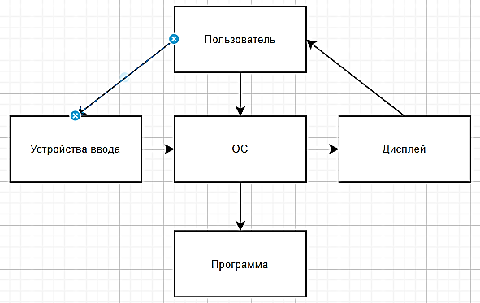
Рисунок 3 – схема данных.

3. Описание разработки программы.
В ходе написания данной курсовой работы я использовал языки программирования Си, Assembler.
В качестве среды программирования был выбран программный продукт Microsoft Visual Studio.
Пользовательский интерфейс представлен в виде консольного меню. Для перемещения по его пунктам используются клавиши цифр на клавиатуре.
При запуске программы вы видите основную информацию (титульный лист).
При создании новой БД, после ввода каждого элемента, будет выводится сообщение о предложении ввести символ «*» для того, чтобы закончить создание новой базы данных.
В случае необходимости пользователем обновления уже существующей БД предусмотрен пункт «Добавить элемент в БД».
Для удаления какой-либо записи из базы данных будет предусмотрен пункт меню «Удалить элемент из БД».
При неверном вводе данных, запись можно будет исправить, с помощью пункта меню «Редактировать БД».
Пункт сортировки необходим для отображения всех элементов БД в определенной последовательности.
Фильтрация будет отображать все элементы БД, по определенным ключевым словам, которые введет пользователь.
Для сохранения БД предусмотрено меню «Сохранить базу данных», при этом в конце созданного файла с данными, ставиться число -1, сделано это для того, чтобы прекратить считывание данных из файла.
С помощью пункта меню «Загрузить базу данных» можно будет считать ранее сохраненные данные из файла.
«Показать всю базу данных» - этот пункт будет показывать все введенные данные в виде структурированной таблицы.
Пункт меню «Выход из программы» необходим для более комфортного перехода к среде разработки.
Разработка программы началась с осуществления набора функций, необходимых для основной работы с базой данных.
Для создания новой базы данных была использована функция Create. В случае создание новой БД, при уже существующей старой, данные будут стёрты и создание БД продолжится.
Далее была создана функция a_print для вывода БД на экран консоли, после чего были реализованы функции загрузки, сохранения и удаления текущей БД: load, save, del.
Функция red_end создана для добавления нового элемента в существующую БД, red_fix призвана осуществлять редактирование существующего элемента БД, red_del для удаления не нужного элемента.
Для поиска определенного элемента были созданы функции поиска по определенным критериям:
find_dep, find_fio, find_tnum.
По названию кафедры, по ФИО, по номеру телефона.
Так же для поиска по БД была реализована фильтрация данных по определенному критерию, который может быть одинаковым для нескольких записей:
filtr_fio, filtr_tnum.
Титульный лист был реализован в функции title_screen, в которой содержится основная информация (ФИО студента, номер группы, тема курсовой работы).
Основная программа выполняется в файле main_std_data.cpp функцией main(). Основной задачей функции является взаимосвязь меню, и функций, выполняющих задачи, которые указаны в меню. Функция принимает событие от клавиатуры, считывая числа от 1 до 10, и выполняет ту или иную функцию, либо вызывает подменю, если того требует программа, и уже подменю вызывает нужную функцию. Если введены неверные данные, то выводится соответствующее сообщение, и предложение ввести данные повторно, после чего получает данные повторно.
Схема программы функции main() представлена на рисунке 4.
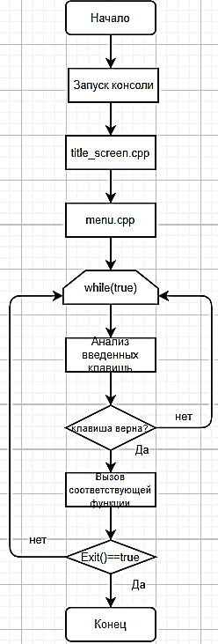
Рисунок 4 – Схема программы
В случае введения верной клавиши, функция main() вызывает функцию, соответствующую этой клавише. В зависимости от вызванной функции выполняются те или иные действия. Если функция содержит действие над элементом БД, то оно выполняется. А если функция содержит подменю, то вызывается подменю, в котором есть свой обработчик функций и уже в зависимости от того, какое действие выбрано в подменю, вызывается функция, выполняющая это действие.

4. Отладка и тестирование.
Программа разработана на базе среды Microsoft Visual Studio. В качестве отладки использовались такие инструменты среды разработки, как точка остановки, выполнение кода пошагово.
Тестирование проводилось как во время написания программы, так и после её завершения. Во время процесса отладки было исправлено большое количество ошибок, связанных с реализацией загрузки БД из файла и сохранения уже существующей БД в файл, а также с фильтрацией БД.

5. Описание программы.
При запуске программы появится титульный лист работы, который исчезнет при нажатии любой клавиши, и пользователь перейдет в основное меню программы. В самом меню управление происходит путем использования цифр соответствующих пунктам меню.

5.1 Разработка main_std_data.cpp
Данный файл является основой всей программы. При выборе пункта основного меню, управление из меню передается той функции, которая вызывается, а после ее выполнения, управление возвращается в меню. Структура главного меню представлена ниже:
- Создать базу данных
- Редактировать существующую базу данных
  - Добавить элемент в базу данных
  - Удалить элемент из базы данных
  - Редактировать элемент базы данных
  - Вернуться в главное меню
- Поиск по базе данных
  - Поиск по названию кафедры
  - Поиск по ФИО
  - Поиск по номеру телефона
  - Вернуться в главное меню
- Фильтрация базы данных
  - Фильтрация по ФИО
  - Фильтрация по номеру телефона
- Сохранить базу данных
- Загрузить базу данных
- Вывести всю базу данных
- Удалить базу данных
- Титульный лист работы
- Выход из программы
6. Руководство пользователя.
Программа предназначена для создания базы данных студентов. Пользователю предоставляются возможности создания новой базы данных, удаления элементов из существующей БД, добавления в БД новых данных, редактирование уже существующих данных элементов БД, а также поиска и навигации по существующим элементам БД.
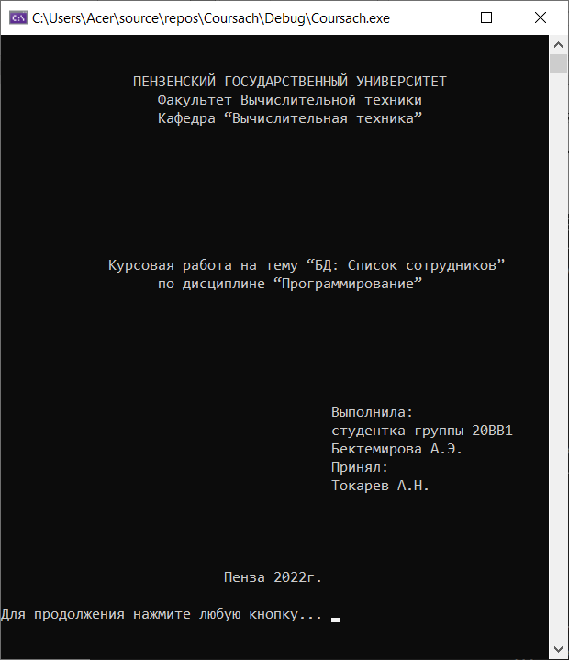
Рисунок 1 – титульный лист

При нажатии любой из клавиш высвечивается главное меню программы.
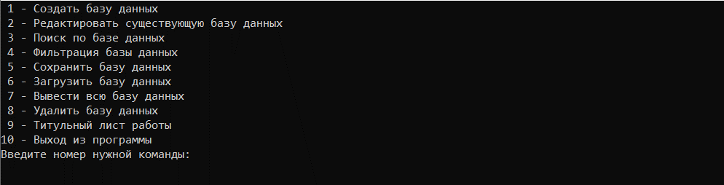
Рисунок 1 – главное меню
Для того что бы создать базу данных, нужно ввести цифру 1, далее будет предложено ввести данные для элемента БД.
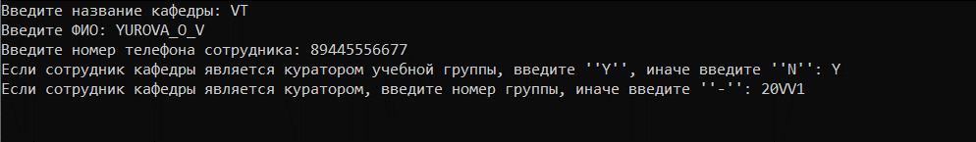
Рисунок 1 – создание базы данных
Если ввод данных завершен, то для выхода из функции нужно ввести
символ «*».
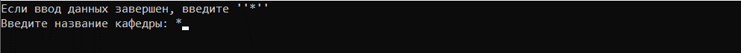
Рисунок 1 – выход из создания базы БД
Для добавления нового элемента в существующую БД необходимо ввести
цифру 1 в меню редактирования БД.
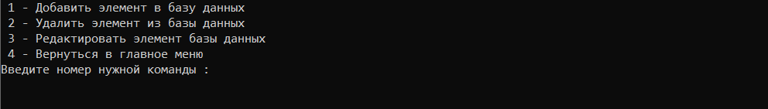
Рисунок 1 – меню редактирования.
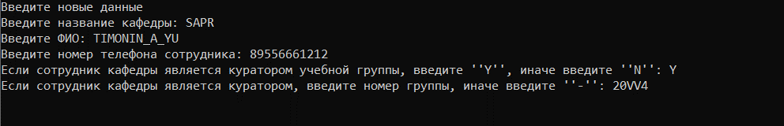
Рисунок 1 – добавление элемента в БД.
Для удаления элемента БД, нужно выбрать пункт под номером 2, далее будет предложено выбрать элемент для удаления.
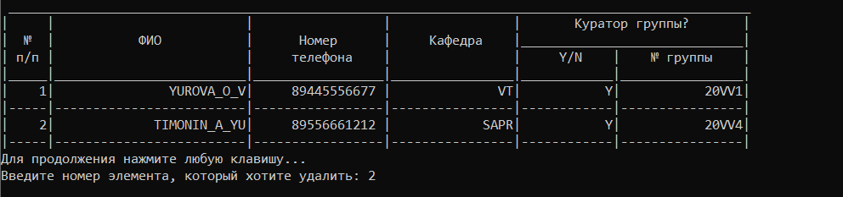
Рисунок 1 – выбор элемента для удаления
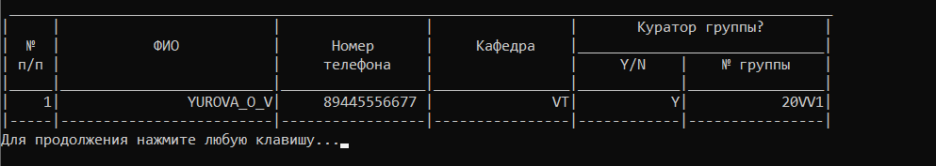
Рисунок 1 – элемент удален
Если при вводе данных была допущена ошибка, то благодаря инструментам редактирования элементов БД можно исправить ее, выбрав в меню редактирования пункт под номером 3. Далее буде предложено выбрать, данные какого элемента нуждаются в редактировании.
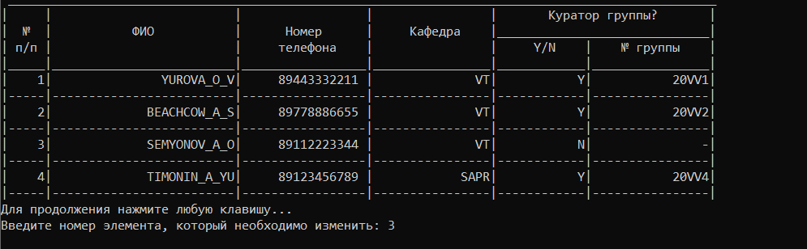
Рисунок 1 – выбор элемента для редактирования
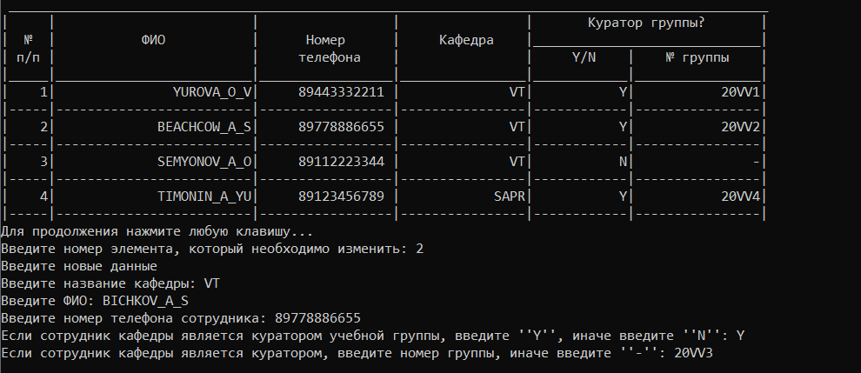
Рисунок 1 – ввод новых данных
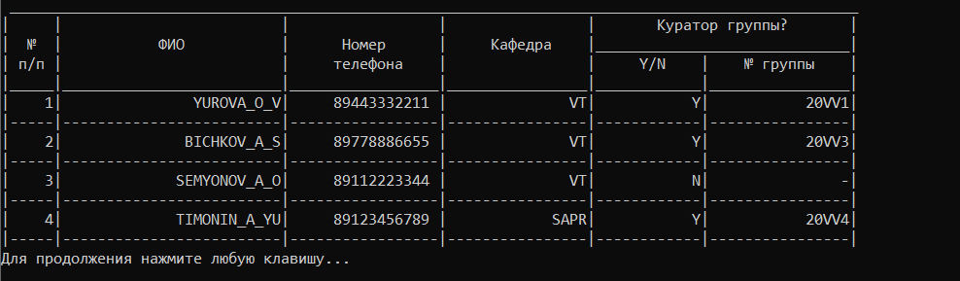
Рисунок 1 – данные успешно изменены
Так же программа способна выполнять поиск элемента по заданному критерию, а именно по номеру группы, по ФИО, по номеру телефона.
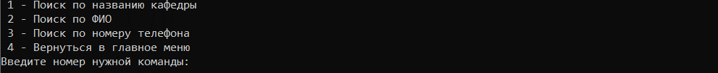
Рисунок 1 – меню поиска в БД
Для наглядности была создана новая база сотрудников.
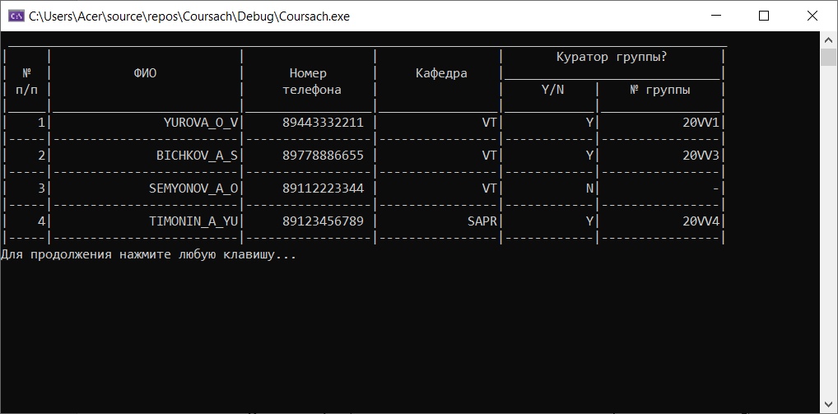
Рисунок 1 – база данных для демонстрации функции поиска
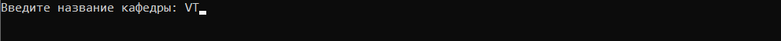
Рисунок 1 – ввод данных для поиска
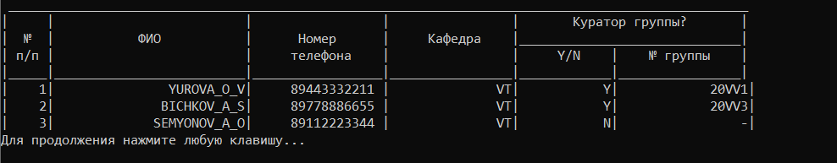
Рисунок 1 – результат поиска по названию кафедры
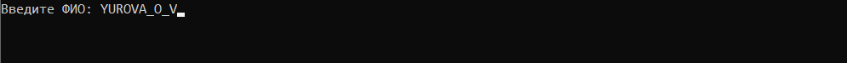
Рисунок 1 – ввод данных для поиска
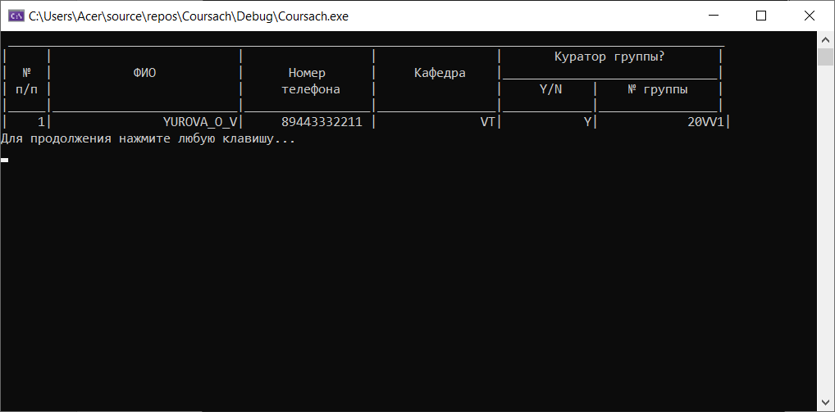
Рисунок 1 – результат поиска по ФИО
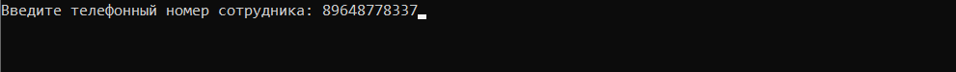
Рисунок 1 – ввод данных для поиска
Для отображения нескольких элементов БД со схожими полями используется функция фильтрации. Для ее вызова необходимо нажать клавишу 4 главного меню. Откроется меню фильтрации.
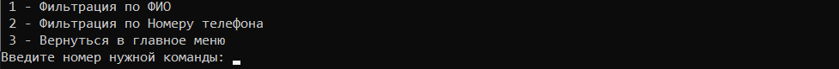
Рисунок 1 – меню фильтрации
Рисунок 1 – БД для демонстрации функции фильтрации
Рисунок 1 – Результат фильтрации БД по ФИО
Рисунок 1 – результат фильтрации по номеру телефона
Для сохранения базы данных в файл необходимо выбрать соответствующий пункт меню под цифрой 5.
Рисунок 1 – БД для демонстрации функции сохранения в файл.
Необходимо ввести имя для файла.
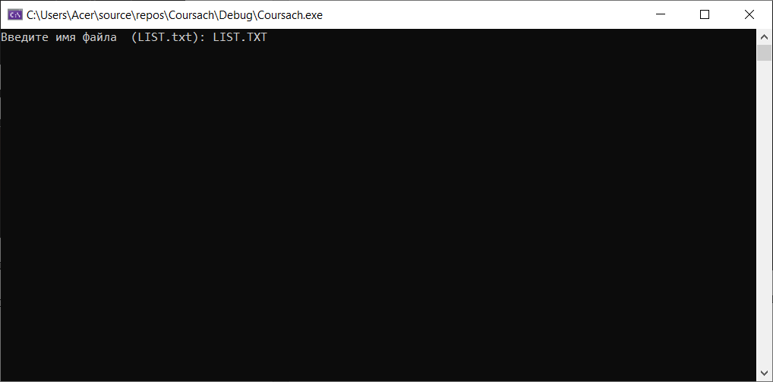
Рисунок 1 – Ввод имени файла для сохранения заданной БД
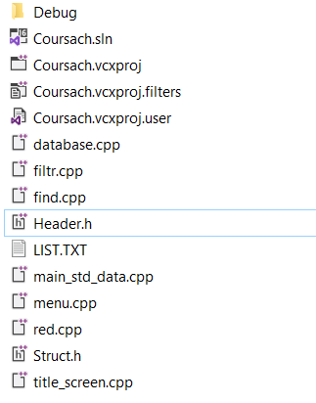
Рисунок 1 – Создался файл с заданным именем
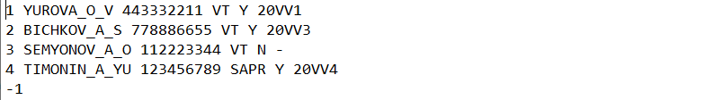
Рисунок 1 – файл содержит заданную базу данных.
Для удаления файла с сохраненной БД необходимо нажать клавишу 8 в главном меню программы.
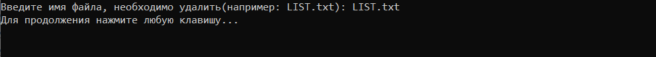
Рисунок 1 – удаление файла, содержащего БД
Для загрузки базы данных из файла необходимо выбрать пункт главного меню под номером 6.
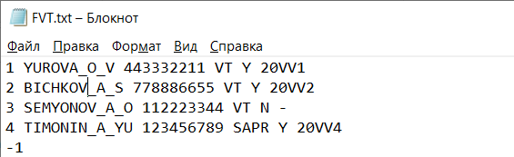
Рисунок 1 – содержимое файла FVT.txt
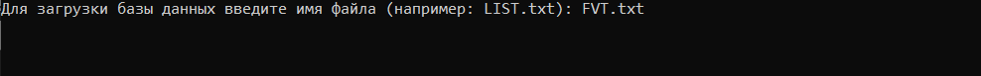
Рисунок 1 – загрузка БД
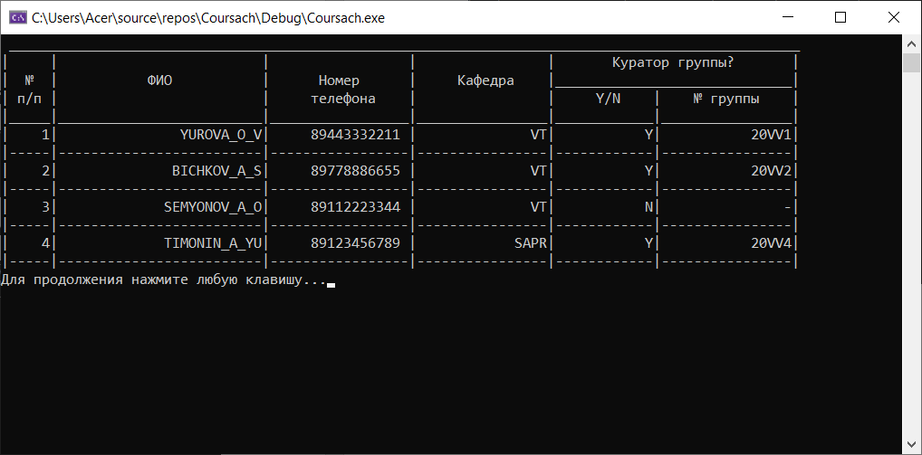
Рисунок 1 – БД успешно загружена.
Для вывода базы данных на экран, необходимо ввести цифру 7 в
главном меню.
Рисунок 1 – результат вывода БД

Заключение.
В результате выполнения курсовой работы я научился разбивать программу на модули, работать с пользовательскими типами данных. С помощью языка Си, Assembler закрепил знания, полученные на лекциях и практических занятиях. Были улучшены навыки отладки больших работ в среде Microsoft Visual Studio. В результате была создана программа «База данных», содержащая информацию о студентах.

Список литературы
- Керниган Брайан У., Ритчи Деннис М. Язык программирования C, 2-е изд. СПб: ООО «Диалектика», 2020. — 288 с.
- Подбельский В.В., Фомин С.С. Курс программирования на языке Си. Учебник. Изд. 2-е, переработанное. М: ДМК Пресс, 2018 –– 384 с.
- Павловская Т.А. C/C++. Программирование на языке высокого уровня. Из серии «300 лучших учебников», 2003 –– 461 с.

Приложение A. Листинг программы

Приложение A.1 – Header.h
#pragma once
#include "Struct.h"

//блок файла database.cpp
void Create(std_data** begin);
void a_print(std_data** begin);
void save(std_data** begin);
void load(std_data** begin);
void del(std_data** begin);

//блок файла red.cpp
void red_redact(std_data** begin);
void red_end(std_data** begin);
void red_fix(std_data** begin);
void red_del(std_data** begin);

//блок файла filtr.cpp
void filtr_fio(std_data** begin);
void filtr_tnum(std_data** begin);

//блок файла title_screen.cpp
void TitleScreen();

//блок файла menu.cpp
void menu();
void filtr_menu();
void find_menu();
void redact_menu();

//блок файла find.cpp
void find_grup(std_data** begin);
void find_fio(std_data** begin);
void find_tnum(std_data** begin);

#pragma once

Приложение A.2 – Struct.h.
#pragma once

struct std_data {
int n; //НОМЕР П/П
char names[100]; // ФИО
long long int telnum; // НОМЕР ТЕЛЕФОНА (11 ЦИФР)
char dep[20]; //КАФЕДРА
char yorn[20]; // ДА ИЛИ НЕТ
char groupnum[20]; // НОМЕР ГРУППЫ
std_data* next;
};

Приложение A.3 – database.cpp
#define _CRT_SECURE_NO_WARNINGS
#define _CRT_NONSTDC_NO_WARNINGS

#include <stdio.h>
#include <string.h>
#include <conio.h>
#include <stdlib.h>
#include <locale>
#include <windows.h>
#include "Struct.h"

static int read() // процедура, в которой значения,введённые с клавиатуры, копируются в буффер
{
int result = 0;
if (scanf("%d", &result) == 0) // условие, в случае которого ввод с клавиатуры будет скопирован
{
char buf[256];
scanf("%s", buf);
}
return result;
}

void Create(std_data** begin)
{
setlocale(LC_ALL, "Russian");
int i = 1;
std_data* previous;
char* c;

if (*begin != NULL)
{
std_data* a = *begin;
std_data* b;

while (a)
{
b = a;
a = a->next;
delete b;
}
*begin = NULL;
}

(*begin) = new std_data;

(*begin)->n = i;

printf("Введите название кафедры: ");
scanf("%s", &(*begin)->dep);

printf("Введите ФИО: ");
scanf("%s", &(*begin)->names);

printf("Введите номер телефона сотрудника: 89");
(*begin)->telnum = read();
while (((*begin)->telnum <= 100000000) || ((*begin)->telnum >= 999999999))
{
printf("Неверный формат!\n");
printf("Введите номер телефона сотрудника: 89");
(*begin)->telnum = read();
}

printf("Если сотрудник кафедры является куратором учебной группы, введите ''Y'', иначе введите ''N'': ");
scanf("%s", &(*begin)->yorn);

printf("Если сотрудник кафедры является куратором, введите номер группы, иначе введите ''-'': ");
scanf("%s", &(*begin)->groupnum);

previous = *begin;
(*begin)->next = NULL;

std_data* end = *begin;

system("cls"); // очистка экрана консоли

while (true)
{
i++;
end->next = new std_data;
end = end->next;

end->n = i;
printf("Если ввод данных завершен, введите ''*'' \n");
printf("Введите название кафедры: ");
scanf("%s", &end->dep);

if (strcmp(end->dep, "*") == 0)
{
delete end;
end = previous;
end->next = NULL;

printf("Для продолжения нажмите любую клавишу...");
getch();

break;
}

printf("Введите ФИО сотрудника: ");
scanf("%s", &end->names);

printf("Введите телефонный номер сотрудника: 89");
scanf("%d", &end->telnum);

printf("Если сотрудник кафедры является куратором учебной группы, введите ''Y'', иначе введите ''N'': ");
scanf("%s", &end->yorn);

printf("Если сотрудник кафедры является куратором, введите номер группы, иначе введите ''-'': ");
scanf("%s", &end->groupnum);

previous = end;
end->next = NULL;

system("cls");

}
}

void a_print(std_data** begin)
{
std_data* print = *begin;
if (print == NULL)
{
printf("База данных не существует\n");
printf("Для продолжения нажмите любую клавишу...");
getch();
return;
}

print = *begin;

printf(" _________________________________________________________________________________________________\n");
printf("| | | | | Куратор группы? |\n");
printf("| № | ФИО | Номер | Кафедра |_____________________________|\n");
printf("| п/п | | телефона | | Y/N | № группы |\n");
printf("|_____|_________________________|_________________|________________|____________|________________|\n");

while (print)
{
printf("|%5d| ", print->n);
printf("%24s|", print->names);
printf(" 89%d |", print->telnum);
printf("%16s| ", print->dep);
printf("%11s|", print->yorn);
printf("%16s|\n", print->groupnum);
printf("|-----|-------------------------|-----------------|----------------|------------|----------------|\n");

print = print->next;
}

printf("Для продолжения нажмите любую клавишу...");
getch();
}

void save(std_data** begin)
{
system("cls");
char Filename[20];
int number = -1;
if (*begin == NULL)
{
printf("БД не существует\n");
printf("Для продолжения нажмите любую клавишу...");
getch();
return;

}
printf("Введите имя файла (LIST.txt): ");
scanf("%s", &Filename);
FILE* f = fopen(Filename, "w");

std_data* file = *begin;

while (file)
{
fprintf(f, "%d ", file->n);
fprintf(f, "%s ", file->names);
fprintf(f, "%d ", file->telnum);
fprintf(f, "%s ", file->dep);
fprintf(f, "%s ", file->yorn);
fprintf(f, "%s \n", file->groupnum);

file = file->next;
}
fprintf(f, "%d", number);

fclose(f);
printf("Для продолжения нажмите любую клавишу...");
getch();
}

void load(std_data** begin)
{
std_data* previous;
system("cls");
char nameFile[25];
printf("Для загрузки базы данных введите имя файла (например: LIST.txt): ");
scanf("%s", &nameFile);

if (FILE* r = fopen(nameFile, "r"))
{
(*begin) = new std_data;
fscanf(r, "%d", &(*begin)->n);
fscanf(r, "%s", &(*begin)->names);
fscanf(r, "%d", &(*begin)->telnum);
fscanf(r, "%s", &(*begin)->dep);
fscanf(r, "%s", &(*begin)->yorn);
fscanf(r, "%s", &(*begin)->groupnum);

previous = *begin;

(*begin)->next = NULL;

std_data* end = *begin;

while (true)
{
end->next = new std_data;
end = end->next;

fscanf(r, "%d", &end->n);
if (end->n == -1)
{

delete end;
end = previous;
end->next = NULL;
break;
}

fscanf(r, "%d", &end->n);
fscanf(r, "%s", &end->names);
fscanf(r, "%d", &end->telnum);
fscanf(r, "%s", &end->dep);
fscanf(r, "%s", &end->yorn);
fscanf(r, "%s", &end->groupnum);
previous = end;
end->next = NULL;
}

fclose(r);

}
else
{
printf("Файла с таким именем не существует\n");
}
printf("Для продолжения нажмите любую клавишу...");
getch();
}

void del(std_data** begin)
{
system("cls");
char nameFile[25];

printf("Введите имя файла, необходимо удалить(например: LIST.txt): ");
scanf("%s", &nameFile);

remove(nameFile);

printf("Для продолжения нажмите любую клавишу...");
getch();
}

Приложение A.4 – filtr.cpp
#define _CRT_SECURE_NO_WARNINGS
#define _CRT_NONSTDC_NO_WARNINGS

#include <stdio.h>
#include <stdlib.h>
#include <conio.h>
#include <string.h>
#include "Struct.h"
//ФИЛЬТРАЦИЯ ПО ФИО
void filtr_fio(std_data** begin)
{
char n[25];
int i = 0;
char* ptrchr = &n[0];
std_data* fio = *begin;

if (*begin == NULL)
{
printf("БД не существует\n");
printf("Для продолжения нажмите любую клавишу...");
getch();
return;
}

printf("Введите ФИО: ");
scanf("%s", &n);
system("cls");

printf(" _________________________________________________________________________________________________\n");
printf("| | | | | Куратор группы? |\n");
printf("| № | ФИО | Номер | Кафедра |_____________________________|\n");
printf("| п/п | | телефона | | Y/N | № группы |\n");
printf("|_____|_________________________|_________________|________________|____________|________________|\n");

while (fio)
{
if (strcmp(fio->names, ptrchr) == 0)
{
printf("|%5d| ", fio->n);
printf("%24s| ", fio->names);
printf(" 89%d |", fio->telnum);
printf("%16s| ", fio->dep);
printf("%11s| ", fio->yorn);
printf("%16s| \n", fio->groupnum);
printf("|-----|-------------------------|-----------------|------------|----------------|\n");
i++;

}

fio = fio->next;

}

if (i == 0)
{
printf("Элемента не существует\n");
printf("Для продолжения нажмите любую клавишу...\n ");
getch();
return;
}
else
{
printf("Для продолжения нажмите любую клавишу...\n");
getch();
}
}
//ФИЛЬТРАЦИЯ ПО НОМЕРУ ТЕЛЕФОНА
void filtr_tnum(std_data** begin)
{
int n, i = 0;
std_data* tnum = *begin;

if (*begin == NULL)
{
printf("БД не существует\n");
printf("Для продолжения нажмите любую клавишу...");
getch();
return;
}

printf("Введите телефонный номер студента: 89");
scanf("%d", &n);
system("cls");

printf(" _________________________________________________________________________________________________\n");
printf("| | | | | Куратор группы? |\n");
printf("| № | ФИО | Номер | Кафедра |_____________________________|\n");
printf("| п/п | | телефона | | Y/N | № группы |\n");
printf("|_____|_________________________|_________________|________________|____________|________________|\n");

while (tnum)
{
if (n == tnum->telnum)
{
printf("|%5d| ", tnum->n);
printf("%24s| ", tnum->names);
printf(" 89%d |", tnum->telnum);
printf("%16s| ", tnum->dep);
printf("%11s| ", tnum->yorn);
printf("%16s| \n", tnum->groupnum);
i++;

}

tnum = tnum->next;

}
if (i == 0)
{
printf("Элемента не существует");
printf("\n");
printf("Для продолжения нажмите любую клавишу...");
getch();
return;
}
else
{
printf("Для продолжения нажмите любую клавишу...");
getch();
return;
}
}

Приложение A.5 – main_std_data.cpp
#define _CRT_SECURE_NO_WARNINGS
#define _CRT_NONSTDC_NO_WARNINGS

#include <stdio.h>
#include <conio.h>
#include <stdlib.h>
#include <string.h>
#include <locale>
#include "Header.h"
#include "Struct.h"

int main()
{
setlocale(LC_ALL, "Russian");
system("chcp 1251");
int number;
int choose_number, choose_number2, choose_number3;
std_data* begin = NULL;

TitleScreen();

while (true)
{
system("cls");
menu();

printf("Введите номер нужной команды: ");
scanf("%d", &choose_number);

if ((!(choose_number >= 1) && !(choose_number <= 10)))
{
printf("Введен неверный номер команды!\n");
printf("Для продолжения нажмите любую клавишу ");
getch();
continue;
}

if (choose_number == 1)//СОЗДАНИЕ БД
{
system("cls");
Create(&begin);
}

if (choose_number == 2)//РЕДАКТИРОВАНИЕ БД
{
system("cls");
redact_menu();
printf("Введите номер нужной команды : ");
scanf("%d", &choose_number2);

if (choose_number2 == 1)//ДОБАВИТЬ ЭЛЕМЕНТ В БД
{
system("cls");
red_end(&begin);
red_fix(&begin);
}

if (choose_number2 == 2)//УДАЛИТЬ ЭЛЕМЕНТ БД
{
system("cls");
red_del(&begin);
red_fix(&begin);
}

if (choose_number2 == 3)//РЕДАКТИРОВАТЬ ЭЛЕМЕНТ БД
{
system("cls");
red_redact(&begin);
continue;
}

if (choose_number2 == 4)
{
continue;
}
}

if (choose_number == 3)//ПОИСК В БАЗЕ ДАННЫХ
{
system("cls");
find_menu();
printf("Введите номер нужной команды: ");
scanf("%d", &choose_number3);

if (choose_number3 == 1)
{
system("cls");
find_grup(&begin);//ПОИСК ПО НОМЕРУ ГРУППЫ
}

if (choose_number3 == 2)
{
system("cls");
find_fio(&begin);//ПОИСК ПО ФИО
}

if (choose_number3 == 3)
{
system("cls");
find_tnum(&begin);//ПОИСК ПО НОМЕРУ ТЕЛЕФОНА
}

if (choose_number3 == 4)
{
continue;
}
}

if (choose_number == 4)//ФИЛЬТРАЦИЯ
{
system("cls");
filtr_menu();
printf("Введите номер нужной команды: ");
scanf("%d", &choose_number3);

if (choose_number3 == 1)
{
system("cls");
filtr_fio(&begin);//ФИЛЬТРАЦИЯ ПО ФИО
}

if (choose_number3 == 2)
{
system("cls");
filtr_tnum(&begin);//ФИЛЬТРАЦИЯ ПО ТЕЛЕФОНУ
}

if (choose_number3 == 3)
{
continue;
}

}

if (choose_number == 5) // СОХРАНИТЬ
{
system("cls");
save(&begin);
continue;
}

if (choose_number == 6) //ЗАГРУЗИТЬ
{
system("cls");
load(&begin);
continue;
}

if (choose_number == 7) //ВЫВЕСТИ НА ЭКРАН
{
system("cls");
a_print(&begin);
continue;
}

if (choose_number == 8) //УДАЛИТЬ
{
system("cls");
del(&begin);
}
if (choose_number == 9) //ТИТУЛЬНЫЙ ЛИСТ
{
TitleScreen();
}
if (choose_number == 10)
{
break;
}
}
}

Приложение A.6 – menu.cpp
#define _CRT_SECURE_NO_WARNINGS
#define _CRT_NONSTDC_NO_WARNINGS

#include <stdio.h>
#include <stdlib.h>
#include <conio.h>
#include "Header.h"
//основное меню
void menu()
{
system("cls");
printf(" 1 - Создать базу данных \n");
printf(" 2 - Редактировать существующую базу данных \n");
printf(" 3 - Поиск по базе данных \n");
printf(" 4 - Фильтрация базы данных \n");
printf(" 5 - Сохранить базу данных \n");
printf(" 6 - Загрузить базу данных \n");
printf(" 7 - Вывести всю базу данных \n");
printf(" 8 - Удалить базу данных \n");
printf(" 9 - Титульный лист работы \n");
printf("10 - Выход из программы \n");
}

//меню фильтрации
void filtr_menu()
{
printf(" 1 - Фильтрация по ФИО \n");
printf(" 2 - Фильтрация по Номеру телефона \n");
printf(" 3 - Вернуться в главное меню \n");
}

//меню поиска по БД
void find_menu()
{
printf(" 1 - Поиск по названию кафедры \n");
printf(" 2 - Поиск по ФИО \n");
printf(" 3 - Поиск по номеру телефона \n");
printf(" 4 - Вернуться в главное меню \n");
}
//меню редактирования БД
void redact_menu()
{
printf(" 1 - Добавить элемент в базу данных \n");
printf(" 2 - Удалить элемент из базы данных \n");
printf(" 3 - Редактировать элемент базы данных \n");
printf(" 4 - Вернуться в главное меню \n");

}
Приложение A.7 – find.cpp
#define _CRT_SECURE_NO_WARNINGS
#define _CRT_NONSTDC_NO_WARNINGS

#include <stdio.h>
#include <stdlib.h>
#include <conio.h>
#include <string.h>
#include <locale>
#include "Struct.h"
//НАЙТИ ПО ФИО
void find_fio(std_data** begin)
{
char n[25];
int i = 0;
char* ptrchr1 = &n[0];
std_data* fio = *begin;

if (*begin == NULL)
{
printf("БД не существует\n");
printf("\n Для продолжения нажмите любую клавиш...");
getch();
return;
}

printf("Введите ФИО: ");
scanf("%s", &n);
system("cls");

printf(" _________________________________________________________________________________________________\n");
printf("| | | | | Куратор группы? |\n");
printf("| № | ФИО | Номер | Кафедра |_____________________________|\n");
printf("| п/п | | телефона | | Y/N | № группы |\n");
printf("|_____|_________________________|_________________|________________|____________|________________|\n");

while (fio)
{
if (strcmp(fio->names, ptrchr1) == 0)
{
printf("|%5d| ", fio->n);
printf("%24s| ", fio->names);
printf(" 89%d |", fio->telnum);
printf("%16s| ", fio->dep);
printf("%11s| ", fio->yorn);
printf("%16s| \n", fio->groupnum);
i++;
}

fio = fio->next;
}

if (i == 0)
{
printf("Элемент не найден");
printf("Для продолжения нажмите любую клавишу...\n");
getch();
return;
}
else
{
printf("Для продолжения нажмите любую клавишу...\n");
getch();
}
}

//НАЙТИ ПО НАЗВАНИЮ КАФЕДРЫ
void find_grup(std_data** begin)
{
char n[25];
int i = 0;
char* ptrchr1 = &n[0];
std_data* grup = *begin;

if (*begin == NULL)
{
printf("БД не существует\n");
printf("\n Для продолжения нажмите любую клавишу...");
getch();
return;
}

printf("Введите название кафедры: ");
scanf("%s", &n);
system("cls");
printf(" _________________________________________________________________________________________________\n");
printf("| | | | | Куратор группы? |\n");
printf("| № | ФИО | Номер | Кафедра |_____________________________|\n");
printf("| п/п | | телефона | | Y/N | № группы |\n");
printf("|_____|_________________________|_________________|________________|____________|________________|\n");

while (grup)
{
if (strcmp(grup->dep, ptrchr1) == 0)
{
printf("|%5d| ", grup->n);
printf("%24s| ", grup->names);
printf(" 89%d |", grup->telnum);
printf("%16s| ", grup->dep);
printf("%11s| ", grup->yorn);
printf("%16s| \n", grup->groupnum);
i++;

}

grup = grup->next;

}

if (i == 0)
{
printf("Элемент не найден");
printf("Для продолжения нажмите любую клавишу...\n");
getch();
return;
}
else
{
printf("Для продолжения нажмите любую клавишу...\n");
getch();
}
}

//НАЙТИ ПО НОМЕРУ ТЕЛЕФОНА
void find_tnum(std_data** begin)
{
int num;
int i = 0;
std_data* tnum = *begin;

if (*begin == NULL)
{
printf("БД не существует\n");
printf("Для продолжения нажмите любую клавишу...");
getch();
return;
}

printf("Введите телефонный номер сотрудника: 89");
scanf("%d", &num);
system("cls");

printf(" _________________________________________________________________________________________________\n");
printf("| | | | | Куратор группы? |\n");
printf("| № | ФИО | Номер | Кафедра |_____________________________|\n");
printf("| п/п | | телефона | | Y/N | № группы |\n");
printf("|_____|_________________________|_________________|________________|____________|________________|\n");

while (tnum)
{
if (num == tnum->telnum)
{
printf("|%5d| ", tnum->n);
printf("%24s| ", tnum->names);
printf(" 89%d |", tnum->telnum);
printf("%16s| ", tnum->dep);
printf("%11s| ", tnum->yorn);
printf("%16s| \n", tnum->groupnum);
i++;

}

tnum = tnum->next;

}

if (i == 0)
{
printf("Элемент не найден\n");
printf("Для продолжения нажмите любую клавишу...\n");
getch();
return;
}
else
{
printf("Для продолжения нажмите любую клавишу...\n");
getch();
}
}

Приложение A.8 – red.cpp
#define _CRT_SECURE_NO_WARNINGS
#define _CRT_NONSTDC_NO_WARNINGS

#include <stdio.h>
#include <stdlib.h>
#include <conio.h>
#include <string.h>
#include <windows.h>
#include "Header.h"
#include "Struct.h"

static int read() // процедура, в которой значения,введённые с клавиатуры копируются в буффер
{
int result = 0;
if (scanf("%d", &result) == 0) // условие, в случае которого ввод с клавиатуры будет скопирован (срабатывает в любом случае)
{
char buf[256];
scanf("%s", buf);
}
return result;
}

void red_redact(std_data** begin)
{
SetConsoleCP(1251);
SetConsoleOutputCP(1251);
int number;
char string[10];
char* string1 = &string[0];
std_data* DB_redact = *begin;

a_print(begin);

if (*begin == NULL)
{
printf("БД не существует\n");
printf("Для продолжения нажмите любую клавишу...");
getch();
return;
}

printf("\nВведите номер элемента, который необходимо изменить: ");
scanf("%d", &number);

while (DB_redact)
{
if (DB_redact->n == number)
{
printf("Введите новые данные\n");

printf("Введите название кафедры: ");
scanf("%s", &DB_redact->dep);

printf("Введите ФИО: ");
scanf("%s", &DB_redact->names);

printf("Введите номер телефона сотрудника: 89");
DB_redact->telnum = read();
while ((DB_redact->telnum < 100000000) || (DB_redact->telnum > 999999999))
{
printf("Неверный формат!\n");
printf("Введите номер телефона сотрудника: 89");
DB_redact->telnum = read();
}

printf("Если сотрудник кафедры является куратором учебной группы, введите ''Y'', иначе введите ''N'': ");
scanf("%s", &DB_redact->yorn);

printf("Если сотрудник кафедры является куратором, введите номер группы, иначе введите ''-'': ");
scanf("%s", &DB_redact->groupnum);

printf("Чтобы продолжить нажмите любую клавишу...");
getch();

return;
}

DB_redact = DB_redact->next;
}

printf("Элемента с таким номером не существует");
printf("Для продолжения нажмите любую клавишу...");
getch();
}

void red_end(std_data** begin)
{
SetConsoleCP(1251);
SetConsoleOutputCP(1251);
int i = 1;

if (*begin == NULL)
{
printf("БД не существует\n");
printf("Для продолжения нажмите любую клавишу...");
getch();
return;
}

std_data* a = *begin;
std_data* end = new std_data;

printf("Введите новые данные\n");

printf("Введите название кафедры: ");
scanf("%s", &end->dep);

printf("Введите ФИО: ");
scanf("%s", &end->names);

printf("Введите номер телефона сотрудника: 89");
end->telnum = read();
while ((end->telnum < 100000000) || (end->telnum > 999999999))
{
printf("Неверный формат!\n");
printf("Введите номер телефона сотрудника: 89");
end->telnum = read();
}

printf("Если сотрудник кафедры является куратором учебной группы, введите ''Y'', иначе введите ''N'': ");
scanf("%s", end->yorn);

printf("Если сотрудник кафедры является куратором, введите номер группы, иначе введите ''-'': ");
scanf("%s", end->groupnum);

end->next = NULL;

while (true)
{
if (!a->next)
{
a->next = end;
end->n = i;
break;
}
a = a->next;
i++;
}
printf("Для продолжения нажмите любую клавишу...");
getch();

}

void red_fix(std_data** begin)
{
int i = 1;
std_data* num = *begin;
while (num)
{
num->n = i;
i++;
num = num->next;
}
}

void red_del(std_data** begin)
{
std_data* t = *begin;
int number;

a_print(begin);

if (*begin == NULL)
{
printf("БД не существует\n");
printf("Для продолжения нажмите любую клавишу...");
getch();
return;
}

printf("\nВведите номер элемента, который хотите удалить: ");
scanf("%d", &number);

if (t->n == number)
{
*begin = t->next;
delete t;
printf("Для продолжения нажмите любую клавишу...");
getch();
return;
}

std_data* t1 = t->next;

while (t1)
{
if (t1->n == number)
{
t->next = t1->next;
delete t1;
printf("Для продолжения нажмите любую клавишу...");
getch();
return;
}
t = t1;
t1 = t1->next;
}
printf("Элемента с таким номером не существует");
printf("Для продолжения нажмите любую клавишу...");
getch();
}

Приложение A.9 – title_screen.cpp
#define _CRT_SECURE_NO_WARNINGS
#define _CRT_NONSTDC_NO_WARNINGS

#include <stdio.h>
#include <stdlib.h>
#include <conio.h>
#include <locale.h>

void TitleScreen()
{
system("cls");
setlocale(LC_ALL, "Russian");
const char* show_message = "\n\n ПЕНЗЕНСКИЙ ГОСУДАРСТВЕННЫЙ УНИВЕРСИТЕТ\n Факультет Вычислительной техники\n Кафедра “Вычислительная техника”\n\n\n\n\n\n\n\n Курсовая работа на тему “БД: Список сотрудников”\n по дисциплине “Программирование”\n\n\n\n\n\n\n Выполнила:\n студентка группы 20ВВ1\n Бектемирова А.Э.\n Принял:\n Токарев А.Н.\n\n\n\n\n Пенза 2022г.\n\nДля продолжения нажмите любую кнопку... ";

__asm
{
push show_message //занесение титульного листа в стек
call dword ptr printf //вызов команды printf
add esp, 4 //восстановление стека
}
getch();
}

